Błyskawiczna transmisja danych dzięki nowej karcie WiFi od Edimax.
Korzystaj z szybkiego Internetu na kilku urządzeniach jednocześnie! Od teraz możesz grać online i przeglądać strony internetowe bez zakłóceń. Niemożliwe?

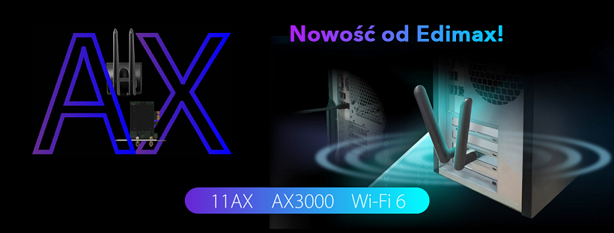
A jednak! Wszystko to dzięki standardowi WiFi 6 nowej generacji, który umożliwia lepszą wydajność i przepustowość dzięki standardowi Wi-Fi 802.11ax. Oprócz tego uzyskasz:
l Ultraszybka sieć WiFi: prędkość do 3000Mb/s, aby z łatwością obsługiwać nawet najbardziej obciążoną sieć.
l Zgodność ze standardami IEEE 802.11a/b/g/n/ac/ax.
l Technologia OFDMA i MU-MIMO: Pełna prędkość WiFi na wielu urządzeniach jednocześnie.
l Bluetooth 5.0: Większa szybkość i zasięg.
l Różne mocowanie: magnetyczny uchwyt anten lub mocowanie kompaktowe.
l Obsługa szyfrowania 64/128-bit WEP, WPA (TKIP z IEEE 802.1x).
l Większe bezpieczeństwo dzięki szyfrowaniu WPA3 (AES z IEEE 802.1x).
l Złącze PCI Express x1 lub x4.
l "Śledź" niskoprofilowy.
Ulepszacz do 11ax Wi-Fi | Standardu nowej Generacji
EW-7833AXP optymalizuje prędkość połączenia Wi-Fi w obu pasmach 2.4GHz i 5GHz, zapewniając dobrą wydajność bez zakłóceń. Podczas oglądania filmów w jakości HD lub grania online w paśmie 5GHz, w paśmie 2.4GHz możliwe jest jednocześnie przeglądanie stron internetowych, sprawdzanie poczty czatowanie. Najnowszy 11ax Wi-Fi 6 zawarty w małej karcie PCI-E dostarcza technologię w niewielkim urządzeniu, która w pełni zwiększa wydajność i użyteczność komputera stacjonarnego.

Technologia OFDMA i MU-MIMO
To zupełnie nowy sposób dostarczania pakietów danych. Pakiety nie będą już pojedynczo dostarczane do urządzeń jeden po drugim, teraz dane będą wysyłane do wielu urządzeń jednocześnie. Nie można zapomnieć o dodatkowej opcji Bluetooth 5.0. EW-7833AXP wyposażony jest nie tylko w całkowicie nową standardową technologię Wi-Fi 6, ale także w Bluetooth 5, który ma większy zasięg, szybkość i stabilność w porównaniu z poprzednim standardem Bluetooth 4.2.

Szyfrowanie WPA3
To kolejny poziom bezpieczeństwa w porównaniu ze starszą technologią generacji WPA2.
Poprzez uproszczenie i zwiększenie bezpieczeństwa, zabezpieczenia WPA zwiększają bezpieczeństwo.

A jak wygląda kwestia wizualna?
Producent zadbał nie tylko o nowoczesną technologię, ale również praktyczne i łatwe rozwiązanie w utrzymaniu urządzenia. Anteny można podłączyć bezpośrednio do karty PCI-E lub do zewnętrznego uchwytu. Zewnętrzny uchwyt jest magnetyczny co umożliwia łatwy montażu na metalowych powierzchniach. Pozłacane złącza sprawiają, że ​​połączenie jest stabilne i wydajne. Dodatkowo możesz przenieść swój komputer w dowolne miejsce dzięki karcie WiFi PCI-E - nie musisz już go umieszczać w pobliżu gniazda Ethernet z dostępem do Internetu. To także koniec z przeszkadzającymi kablami.

